الإحصاء الفلسطيني: انخفاض الصادرات والواردات السلعية المرصودة* بنسبة 6% و 11% على التوالي خلال شهر شباط، 02/2020

الصادرات السلعية
انخفضت الصادرات خلال شهر شباط من عام 2020 بنسبة 6% مقارنة مع الشهر السابق، كما انخفضت بنسبة 5% مقارنة مع شهر شباط من عام 2019، حيث بلغت قيمتها 79.5 مليون دولار أمريكي.

انخفضت الصادرات إلى إسرائيل خلال شهر شباط من عام 2020 بنسبة 9% مقارنة مع الشهر السابق، وشكلت الصادرات إلى إسرائيل 83% من إجمالي قيمة الصادرات لشهر شباط من عام 2020. بينما ارتفعت الصادرات إلى باقي دول العالم بنسبة 7% مقارنة مع الشهر السابق، حيث بلغت قيمتها 13.8 مليون دولار أمريكي.

الواردات السلعية
انخفضت الواردات خلال شهر شباط من عام 2020 بنسبة 11% مقارنة مع الشهر السابق، كما انخفضت بنسبة 8% مقارنة مع شهر شباط من عام 2019، حيث بلغت قيمتها 421.2 مليون دولار أمريكي.

انخفضت الواردات من إسرائيل خلال شهر شباط من عام 2020 بنسبة 12% مقارنة مع الشهر السابق، وشكلت الواردات من إسرائيل 56% من إجمالي قيمة الواردات لشهر شباط من عام 2020. كما انخفضت الواردات من باقي دول العالم بنسبة 11% مقارنة مع الشهر السابق.
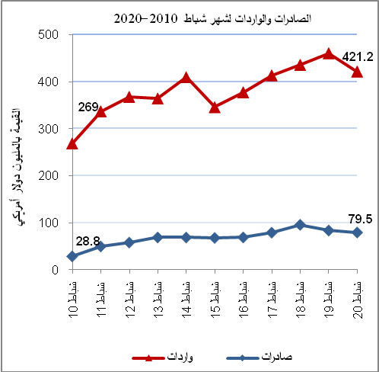
الميزان التجاري للسلع المرصودة
أما الميزان التجاري والذي يمثل الفرق بين الصادرات والواردات، فقد سجل انخفاضاً في قيمة العجز بنسبة 12% خلال شهر شباط من عام 2020 مقارنة مع الشهر السابق، كما انخفض بنسبة 9% مقارنة مع شهر شباط من عام 2019، حيث بلغ العجز 341.7 مليون دولار أمريكي.

